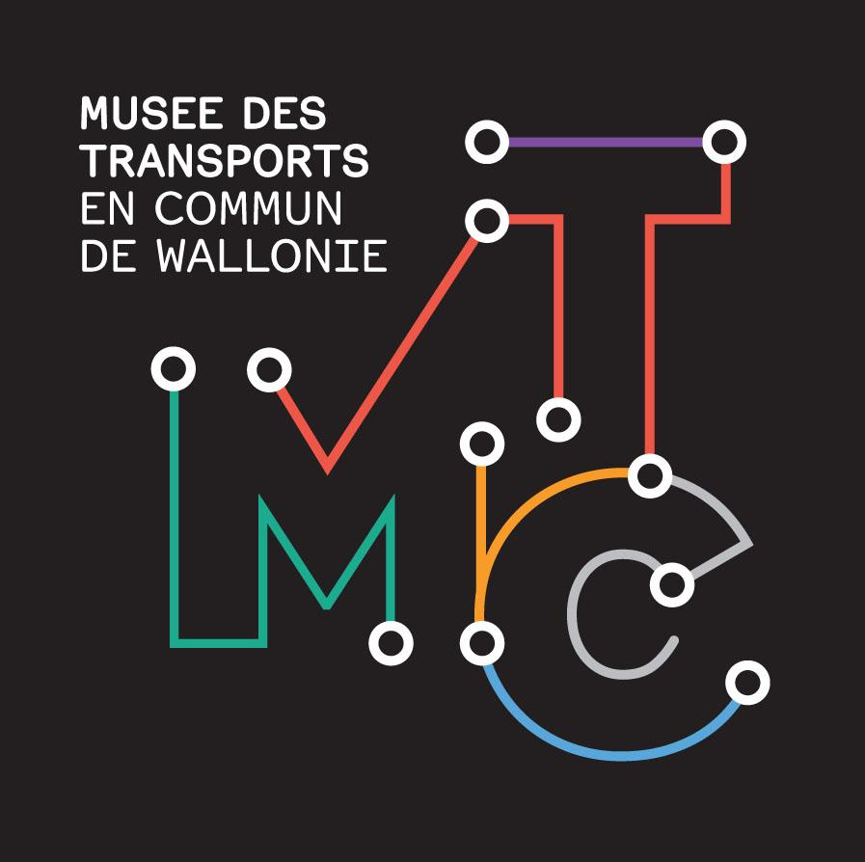
COMMUNIQUÉ DE PRESSE :
Réouverture du Musée des Transports
Le musée rouvre ses portes au public le mardi 1er Mars, après sa fermeture hivernale. À l’occasion de cette réouverture festive, les familles pourront participer gratuitement à deux ateliers créatifs. Le musée reprend également ses activités récurrentes tels que les mercredis du tram et les samedis ludiques

Réouverture festive
Pour fêter la réouverture le 1er mars, le musée propose des animations dans le cadre de l’opération « Viens t’a(musée) » - Marmaille & Co. Cette action, organisée sous l’égide de Musées et société en Wallonie, propose aux familles de découvrir les musées de façon ludique pendant les congés de détente.
Les visiteurs pourront profiter de deux ateliers créatifs : Imagine les véhicules du futur (atelier créatif d’assemblage de matériaux de récupération) et Pop-up transports (création d’images surprises en 3D grâce à la technique du pop-up).
Dès la réouverture, les familles pourront disposer du sac ludique Marmaille & Co. Celui-ci propose une série de jeux accessibles à toutes et tous pour découvrir le musée en observant, en devinant ou en racontant des histoires. Les familles qui le testeront au musée du 1er au 5 mars et qui partageront leurs expériences sur les réseaux sociaux recevront une petite surprise.
Reprise des activités récurrentes
Dès le 9 mars, le musée entame ses activités récurrentes avec le premier des Mercredis du tram programmés chaque deuxième mercredi du mois. Les visiteurs pourront profiter d’une visite animée de l’exposition amsTRAMgram, consacrée au futur tram de Liège, puis participer en famille à un atelier créatif autour de la thématique du tram. La visite guidée et l’animation sont offertes par le TEC.
Le 19 mars, c’est la reprise des Samedis ludiques, programmés chaque troisième samedi du mois, qui se compose de deux programmes différents. Le Menu famille, destiné aux familles avec des enfants de moins de 12 ans, propose une visite ludique du musée sous la forme d’un jeu basé sur une fiction, suivi d’un atelier créatif. L’escape game insolite, destiné aux familles avec enfants de plus de 12 ans, mais aussi aux groupes d’ados ou d’adultes, transforme le musée en immense terrain de jeu que les participants doivent parcourir afin de libérer leurs véhicules-pions, prisonniers des « couloirs du temps » sur un plateau de jeu géant.
L’exposition consacrée au futur tram de Liège, toujours en cours
amsTRAMgram, l’exposition consacrée au futur tram de Liège est toujours en cours au musée et s’agrémentera d’ici quelques semaines d’un espace enfants. Rappelons que le TEC, partenaire de l’exposition, offre aux écoles des visites animées gratuites de l’exposition. Celles-ci se composent d’une découverte de l’exposition et de l’espace consacré à la mobilité durable, ainsi que d’une courte animation : jeu de rôle pour les plus jeunes et World Café pour les plus grands.

Informations pratiques
1. Expositions :
- Horaires d’ouverture :
- Semaine : de 10h à 17h
- Week-end et fériés : de 14h à 18h
- Tarif : adultes : 5 €, seniors-étudiants : 4 €, enfants (6 - 12 ans) : 3 €, enfants (3 – 5 ans) : 1 €, enfants (- 3 ans) : gratuit, billet famille (2 adultes + max 3 enfants) : 14 €
2. Animations :
- Réouverture festive : le mardi 1er mars
- Ateliers créatifs à 14h et 15h30
- Tarif : prix d’entrée au musée
- Mercredis du tram : chaque 2e mercredi du mois
- Visite animée : 14h
- Atelier créatif : dès 14h30
- Tarif : prix d’entrée au musée
- Samedis ludiques : chaque 3e samedi du mois
- Menu famille : dès 14h30
- Escape game : 15h
- Tarif : 2 €/ pers. en plus du prix d’entrée au musée
Réservations : via la plateforme de réservation en ligne du musée (bouton « réservez » sur la page d’accueil du site web), par mail à l'adresse info@musee-transports.be ou par téléphone au 04 361 94 19.
L’agenda du musée : musee-transports.be/a-voir-a-faire
Musée des Transports en Commun de Wallonie, 9, rue Richard Heintz, 4020 Liège
Tél. : +32(0)4.361.94.19 – www.musee-transports.be - https://www.facebook.com/museetransports/.
Contact presse : Lara Feguenne – 0495/49.65.69 – lara.feguenne@musee-transports.be
Visuels en haute définition disponibles ici : musee-transports.be/presse

Annexe :
Programmation des premiers ateliers des mercredis du tram :
- Mercredi 9 mars : Miniatures – A l’aide d’argile autodurcissante, de perles et de plastique fou, les participants façonnent de leurs mains leur tram préféré et repartent avec leur miniature. En collaboration avec Atelier Graffiti.
- Mercredi 13 avril : Place au tram – Atelier créatif d’assemblage de matériaux de récupération. En s’inspirant de la maquette du futur tram de Liège, les participants choisissent les matériaux, coupent, collent, assemblent et donnent vie à leur tram imaginaire.
- Mercredi 11 mai : Keskistram ? – les participants créent leurs propres cartes postales humoristiques à partir de photographies des trams du musée, de jeux de mots issus des pancartes et publicités anciennes placardées sur les véhicules. Ils pourront les emporterez en souvenir de leur visite ou les envoyer à leurs proches ! En collaboration avec Atelier Graffiti.
- Mercredi 8 juin : Décalco’tram – Les participants pourront exprimer leur vision du tram dans la ville en décalquant les cartes, photos et autres docs à disposition. Ils réaliseront un visuel, ajouteront de la couleur et créeront l'ambiance que leur procure l'idée du tram à Liège. Ils repartiront avec un souvenir du Musée à exposer chez eux ! En collaboration avec Artisalie.
Programmation des premiers ateliers des samedis ludiques :
- Samedi 19 mars : Racont’ton bus – Les transports « en commun » n’en seraient pas vraiment sans leurs usagers : grâce leurs histoires et anecdotes, leurs dessins les plus fous, les participants leur redonneront vie et repartiront, en bus ou à pied, avec une bande dessinée créée de leurs mains. En collaboration avec Atelier Graffiti.
- Samedi 16 avril : Studio photo au Musée – Les participants pourront jouer aux apprentis photographes, en famille, dans le cadre du musée. Du selfie au gif, la photo instantanée peut révéler des clichés mémorables ! En collaboration avec Les Ateliers 04.
- Samedi 21 mai : Crée ton film en « stop motion » – Les participants réaliseront un petit film d'animation ayant pour thème les transports en commun et le futur tram de Liège.
- Samedi 18 juin : Pimp my ride – Façon américaine ou steampunk, futuriste ou nostalgique, les participants deviendront les ingénieurs des moyens de transport qui les font rêver … Créations multidisciplinaires à partir de photos ou de dessins de véhicules. En collaboration avec Atelier Graffiti.

